**《創課平台”教材上傳”簡版操作手冊》20170116版**

**大綱**

1. **進入創課平台..............................................................................P.1**

1.由單一入口平台

2.輸入網址：「<http://tronclass.hk.edu.tw/>」

1. **進入課程.......................................................................................P.1**
2. **上傳教材.......................................................................................P.2**

1.「新增章節」

2.新增「參考檔案」

1. **確認是否上傳成功......................................................................P.5**
2. **第一場教育訓練影片..................................................................P.6**

[20161222--創課Tronclass教育訓練(第1場)](http://podcast.hk.edu.tw/podcast/show_episode/3856)

1. **教育訓練課程教學影片..............................................................P.6**
   1. [設定章節(安排課程) - 教學影片](https://www.youtube.com/watch?v=VbL9pnOO2U0)
   2. [新增影音教材 - 教學影片](https://www.youtube.com/watch?v=lgnKld3Oi0w)
   3. [新增作業 - 影片教學](https://www.youtube.com/watch?v=lCWBHtYiKcA)
   4. [新增線上測驗 - 影片教學](https://www.youtube.com/watch?v=G8YGg84dDXc)
   5. [管理班級成員 - 影片教學](https://www.youtube.com/watch?v=IHwn8E3L22E)
   6. [管理點名 - 影片教學](https://www.youtube.com/watch?v=bUQ4ql_G1d4)
   7. [管理成績 - 影片教學](https://www.youtube.com/watch?v=i4bLGGLyPzc)
2. **進入創課平台：**
3. 登入單一入口，點選「TronClass創課」

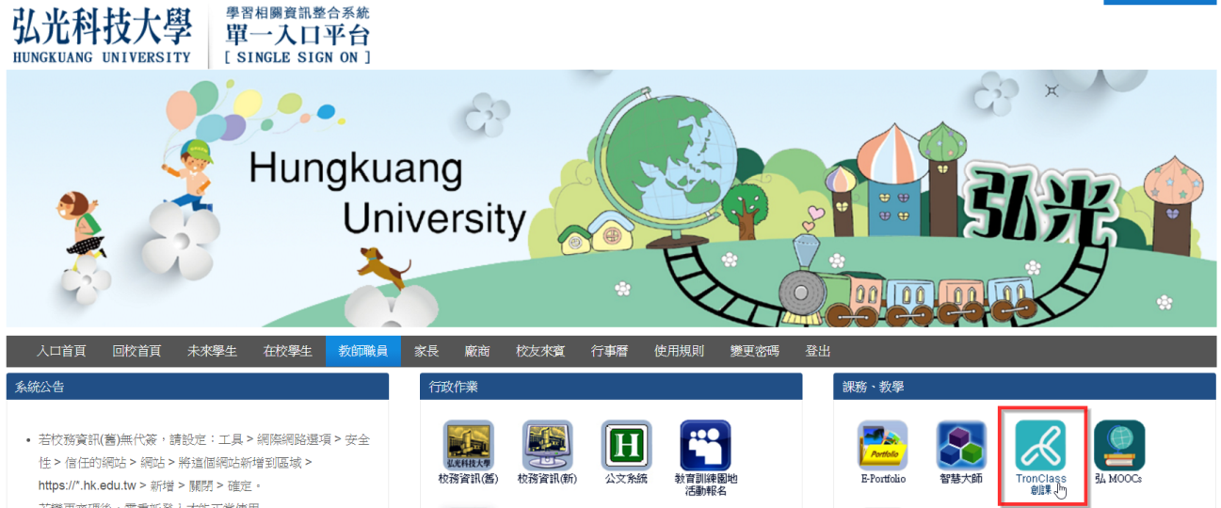

1. 直接輸入網址：「<http://tronclass.hk.edu.tw/>」，點選右上角[登入]鈕來登入
2. **進入課程：**
3. 點選上方選單「我的主頁→我的課程」

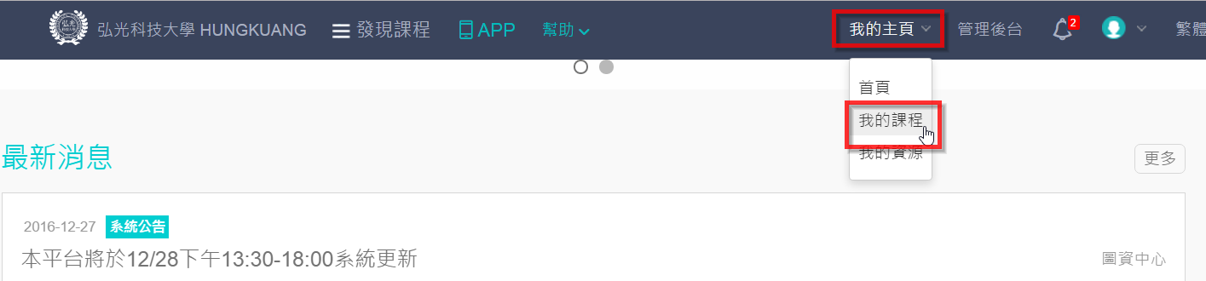

1. 選擇課程：

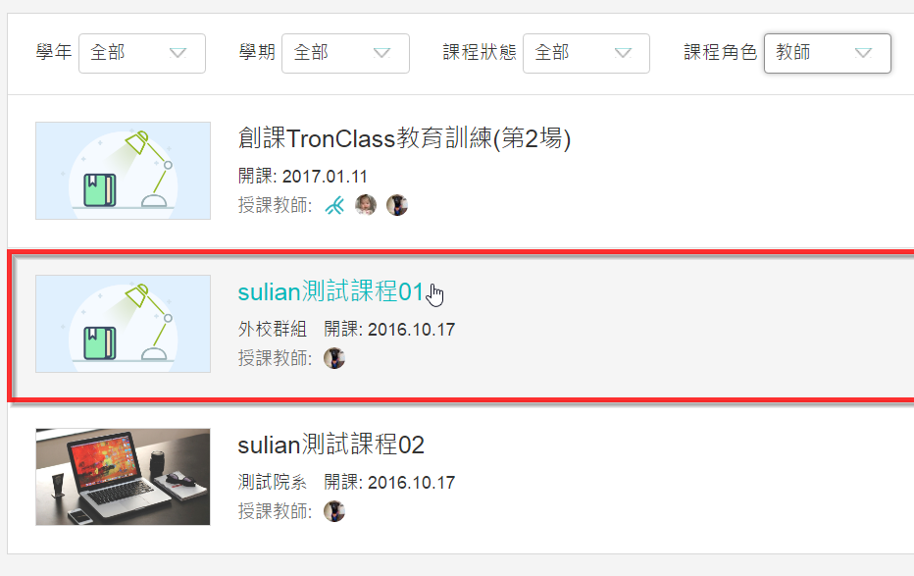

1. **上傳教材：**
2. 「新增章節」

點選[+新增章節]

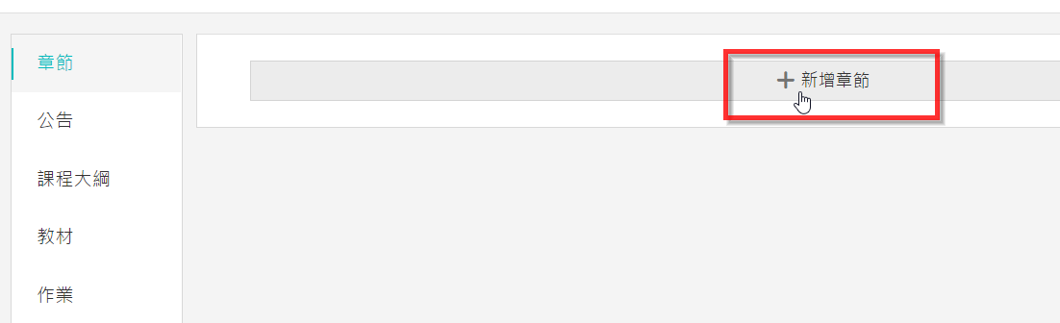

輸入章節名稱，ex:老師可自行定義為第一周、第一課、第一堂…

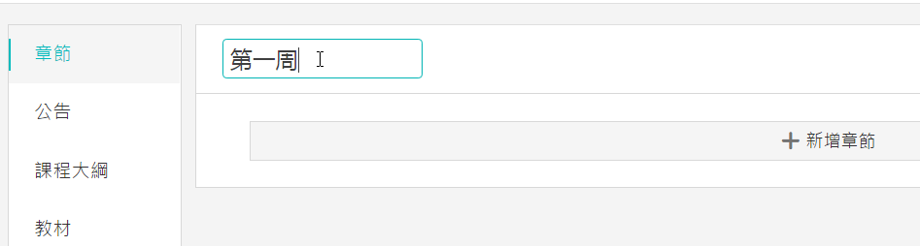

直接按下「Enter鍵」即完成

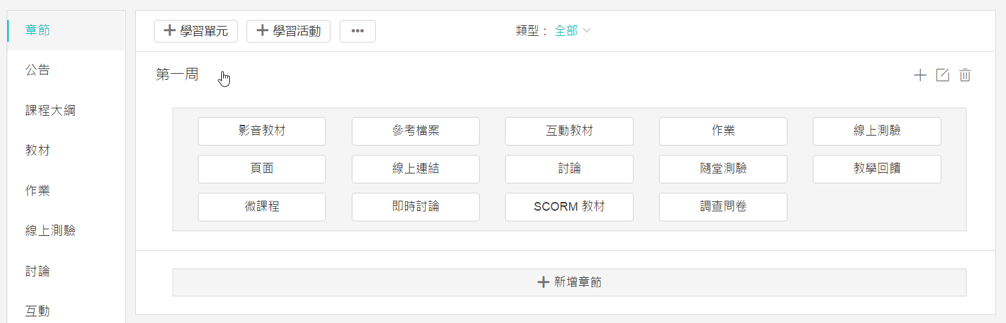

1. 新增「參考檔案」

點選第一周的[+新增學習活動] →「參考檔案」

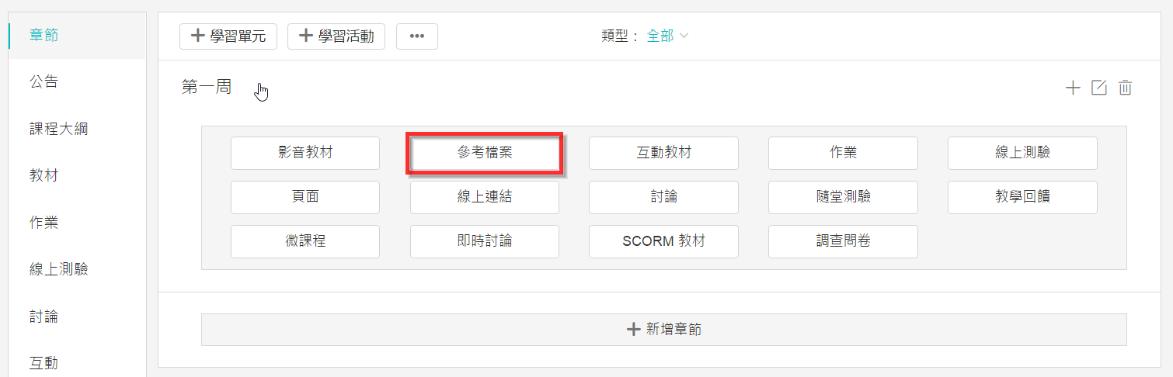

輸入「標題」並點選「新增檔案」

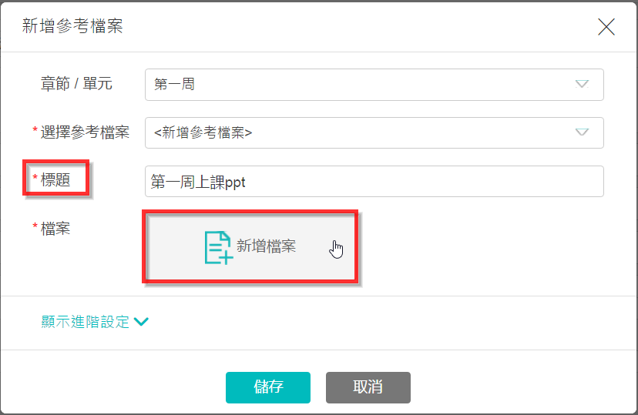

選擇「本地上傳」→選擇檔案→確認(可一次多個檔案)

(若是要使用已上傳過的檔案，直接至資源庫勾選則可)

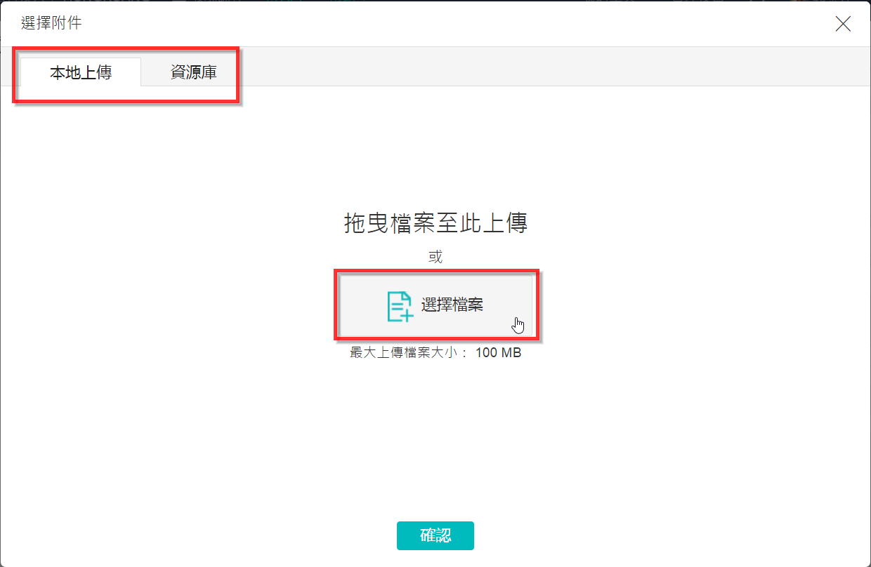

上傳完成後會跳至「資源庫」分頁，且檔案已打勾→按下[確定]

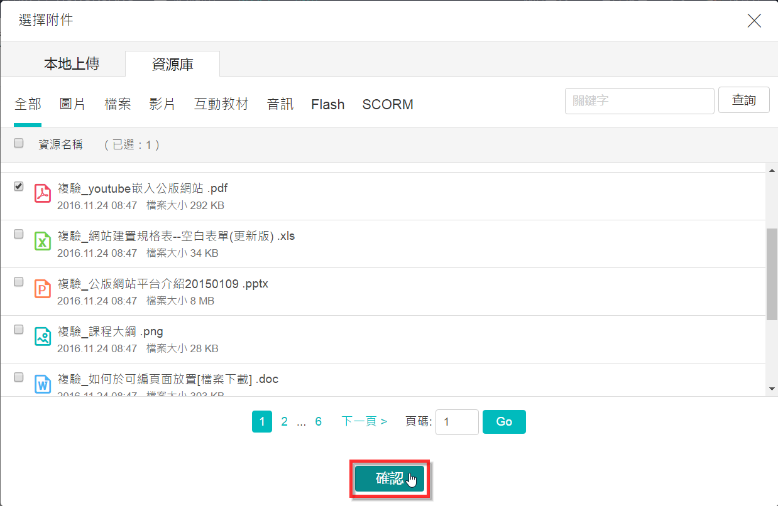

最後可再設定「開放&截止時間」(預設馬上開放、無截止)，再按下[儲存]，即完成新增參考檔案。

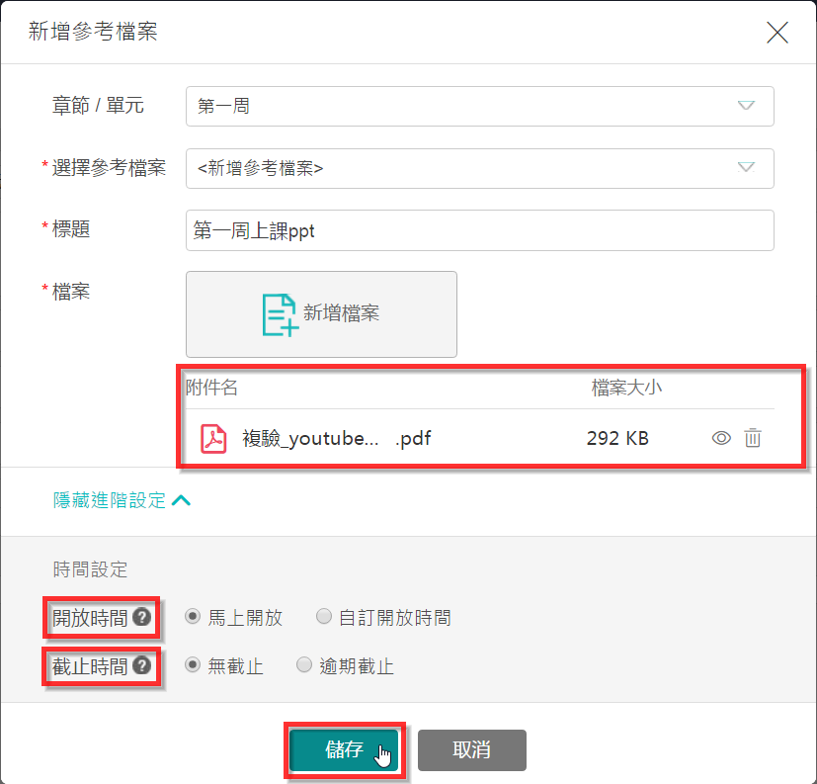

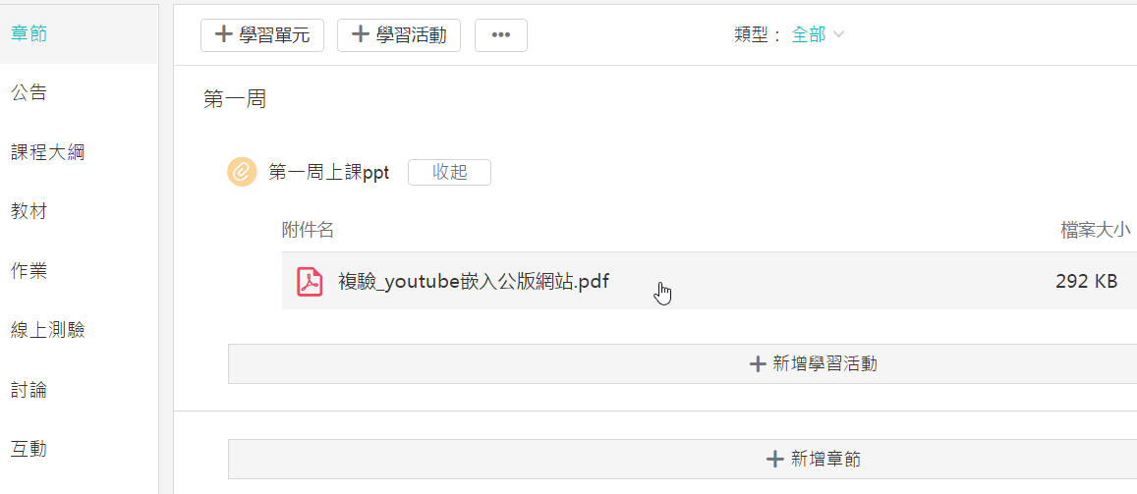

1. **確認是否上傳成功：**
2. 點選右上角的「預覽課程」

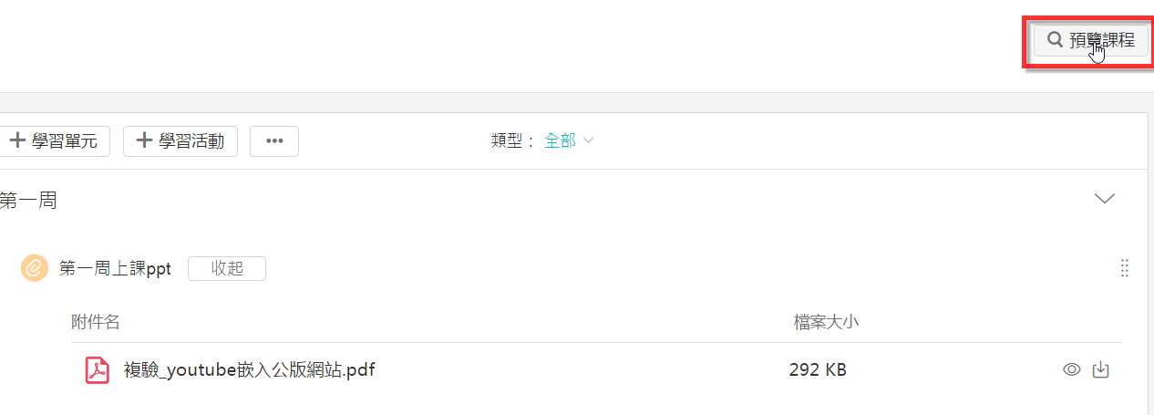

1. 橫式選單為學生登入課程畫面，看見第一周底下有剛上傳的檔案，表示上傳成功了！

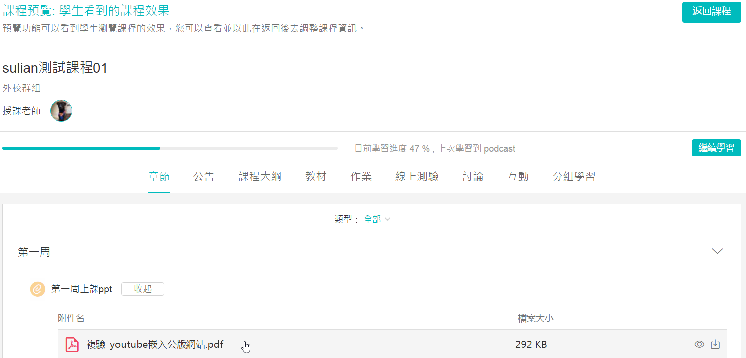

1. 點選教材後即跳出預覽檔案的畫面

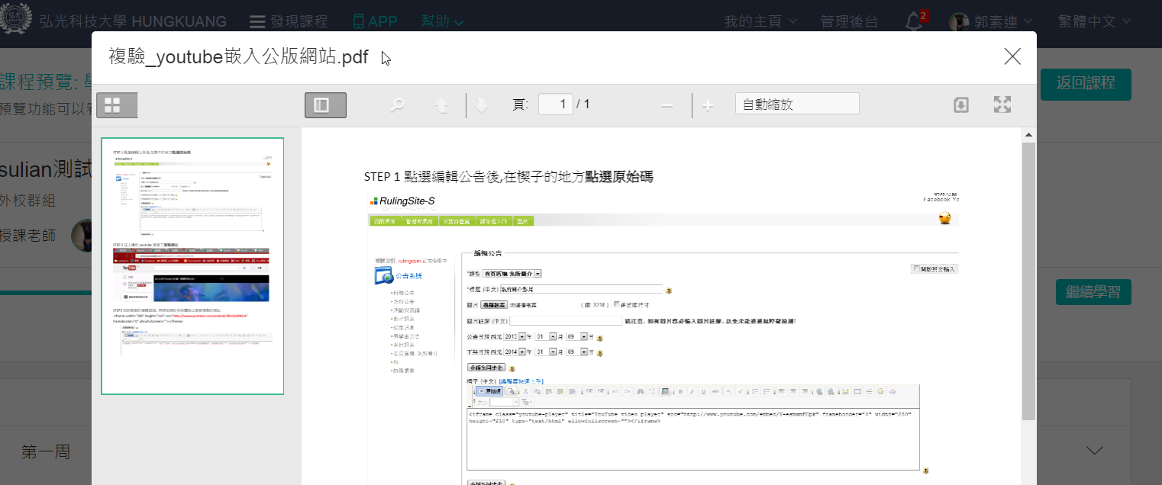

1. **教育訓練影片：**
   1. [20161222--創課Tronclass教育訓練(第1場)](http://podcast.hk.edu.tw/podcast/show_episode/3856)  
      http://podcast.hk.edu.tw/podcast/show_episode/3856

播客路徑：校首頁→單一入口→登入→播客行動學習系統→行政單位→圖資中心頻道

1. **教育訓練課程教學影片：**
   1. [設定章節(安排課程) - 教學影片](https://www.youtube.com/watch?v=VbL9pnOO2U0)  
      https://www.youtube.com/watch?v=VbL9pnOO2U0
   2. [新增影音教材 - 教學影片](https://www.youtube.com/watch?v=lgnKld3Oi0w)  
      https://www.youtube.com/watch?v=lgnKld3Oi0w
   3. [新增作業 - 影片教學](https://www.youtube.com/watch?v=lCWBHtYiKcA)  
      https://www.youtube.com/watch?v=lCWBHtYiKcA
   4. [新增線上測驗 - 影片教學](https://www.youtube.com/watch?v=G8YGg84dDXc)  
      https://www.youtube.com/watch?v=G8YGg84dDXc
   5. [管理班級成員 - 影片教學](https://www.youtube.com/watch?v=IHwn8E3L22E)  
      https://www.youtube.com/watch?v=IHwn8E3L22E
   6. [管理點名 - 影片教學](https://www.youtube.com/watch?v=bUQ4ql_G1d4)  
      https://www.youtube.com/watch?v=bUQ4ql_G1d4
   7. [管理成績 - 影片教學](https://www.youtube.com/watch?v=i4bLGGLyPzc)https://www.youtube.com/watch?v=i4bLGGLyPzc